沂源县大张庄镇人民政府2022年政府信息公开工作年度报告
根据《中华人民共和国政府信息公开条例》和《山东省政府信息公开办法》，结合大张庄镇政府信息公开工作实际，现向社会公开大张庄镇2022年政府信息公开年度报告。
本报告中所列数据的统计期限自2022年1月1日起至2022年12月31日止。公民、法人及其他组织需要查询报告中相关政府信息公开工作事项或对本报告有任何疑问的，请与沂源县大张庄镇人民政府党政办公室联系。（地址：沂源县大张庄镇人民政府；邮编：2561114；电话：3611001；传真：3611008；电子邮箱:yyxdzz@zb.shandong.cn）
一、总体情况：
2022年，大张庄镇政府信息公开工作在县政府大数据中心的业务指导下，深入贯彻落实《中华人民共和国政府信息公开条例》，坚持围绕中心、服务大局的工作原则，结合辖区工作实际，不断加强政务公开工作力度，及时、准确地向社会公开政府信息，保证了行政权力的公开透明运行。
（一）主动公开内容:
我镇严格按照《政府信息公开条例》第二十条之规定和上级指示要求的法定主动公开内容。公开河长制工作、城乡环境大整治、民生政策落实、安全生产、脱贫攻坚等重点难点工作信息45条次，并定期进行更新，同时，公开了政府各部门和各站所的工作职责、办事依据、办事流程、办结期限、办结结果、监督办法及人民群众关注的其它难点、热点问题。
（二）依法申请公开情况:
严格按照《中华人民共和国政府信息公开条例》关于依法申请公开信息情况规定，及时办理公开申请，保障公民、法人和其他组织依法获取政府信息，充分发挥政府信息对人民群众生产、生活和经济社会活动的服务作用。
（三）政府信息管理情况
大张庄镇坚持以公开为常态、不公开为例外的原则，依法依规做好公开工作。涉及公民、法人和其他组织权力和义务的规范性文件，按照《中华人民共和国政府信息公开条例》的规定，全面、准确、及时做好公开工作。不断加大政策解读力度，积极回应社会关切，发挥正面引导作用,提升政务服务效能。主动、及时、全面、准确地发布权威政府信息，推进行政决策公开、执行公开、管理公开、服务公开和结果公开。
（四）政府信息公开平台、机构建设和人员情况
大张庄镇高度重视政府信息公开工作，副镇长担任政府信息公开领导小组组长，下设办公室，专门配备了信息公开工作人员2名，其中专职信息公开工作人员1名。有专人负责信息公开网站的维护和信息发布工作，及时做好网上投诉案件办理、答复工作，保障政府信息公开工作有序运行。
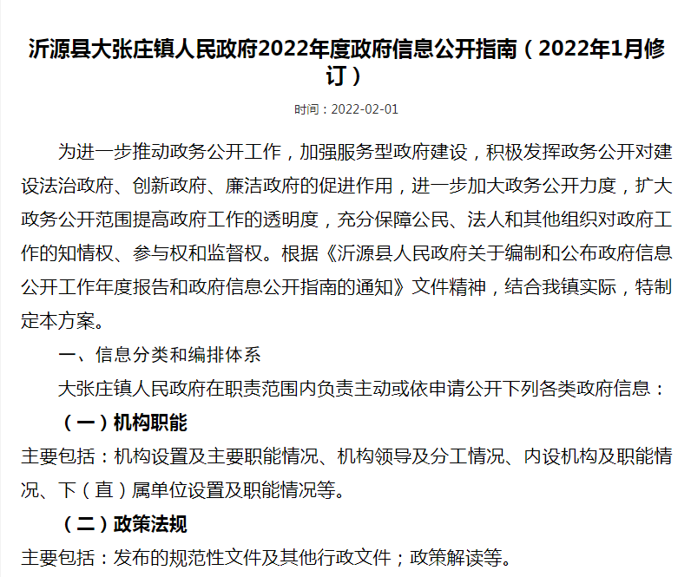
（五）监督保障情况
大张庄镇不断完善镇政府信息公开保密审查制度、政府信息公开责任追究制度和依申请政府信息按时公开制度，并抓好各项制度的督查落实。建立健全政府信息公开工作考核评议制度，强化问责，不断改进工作。建立政府信息公开举报办理工作制度，强化信息公开工作主管部门的监督职责。
- 建议提案办理结果公开情况
2022年沂源县大张庄镇人民政府未收到和办理人大建议和政协提案。
二、主动公开政府信息情况
第二十条第（一）项
信息内容 | 本年新制作数量 | 本年新公开数量 | 对外公开总数量
规章 | 0 | 0 | 0
规范性文件 | 0 | 0 | 0
第二十条第（五）项
信息内容 | 上一年项目数量 | 本年增/减 | 处理决定数量
行政许可 | 0 | 0 | 0
其他对外管理服务事项 | 0 | 0 | 0
第二十条第（六）项
信息内容 | 上一年项目数量 | 本年增/减 | 处理决定数量
行政处罚 | 0 | 0 | 0
行政强制 | 0 | 0 | 0
第二十条第（八）项
信息内容 | 上一年项目数量 | 本年增/减
行政事业性收费 | 0 | 0
第二十条第（九）项
信息内容 | 采购项目数量 | 采购总金额
政府集中采购 | 0 | 0
三、收到和处理政府信息公开申请情况
(本列数据的勾稽关系为：第一项加第二 项之和，等于第三项加第四项之和) |  |  | 申请人情况
 |  |  | 自然人 | 法人或其他组织 |  |  |  |  | 总计
 |  |  | 自然人 | 商业  企业 | 科研 机构 | 社会公 益组织 | 法律服 务机构 | 其他 | 总计
一、本年新收政府信息公开申请数量 |  |  | 0 | 0 | 0 | 0 | 0 | 0 | 0
二、上年结转政府信息公开申请数量 |  |  | 0 | 0 | 0 | 0 | 0 | 0 | 0
三、本年度办理 结果 | (一)予以公开 |  | 0 | 0 | 0 | 0 | 0 | 0 | 0
三、本年度办理 结果 | (二)部分公开(区分处理的，只计这 一情形，不计其他情形) |  | 0 | 0 | 0 | 0 | 0 | 0 | 0
三、本年度办理 结果 | (三)不 予公开 | 1.属于国家秘密 | 0 | 0 | 0 | 0 | 0 | 0 | 0
三、本年度办理 结果 | (三)不 予公开 | 2 .其他法律行政法规禁止 公 开 | 0 | 0 | 0 | 0 | 0 | 0 | 0
三、本年度办理 结果 | (三)不 予公开 | 3.危及“三安全一稳定” | 0 | 0 | 0 | 0 | 0 | 0 | 0
三、本年度办理 结果 | (三)不 予公开 | 4.保护第三方合法权益 | 0 | 0 | 0 | 0 | 0 | 0 | 0
三、本年度办理 结果 | (三)不 予公开 | 5.属于三类内部事务信息 | 0 | 0 | 0 | 0 | 0 | 0 | 0
三、本年度办理 结果 | (三)不 予公开 | 6.属于四类过程性信息 | 0 | 0 | 0 | 0 | 0 | 0 | 0
三、本年度办理 结果 | (三)不 予公开 | 7.属于行政执法案卷 | 0 | 0 | 0 | 0 | 0 | 0 | 0
三、本年度办理 结果 | (三)不 予公开 | 8.属于行政查询事项 | 0 | 0 | 0 | 0 | 0 | 0 | 0
三、本年度办理 结果 | (四)无 法提供 | 1.本机关不掌握相关政府信息 | 0 | 0 | 0 | 0 | 0 | 0 | 0
三、本年度办理 结果 | (四)无 法提供 | 2.没有现成信息需要另行制作 | 0 | 0 | 0 | 0 | 0 | 0 | 0
三、本年度办理 结果 | (四)无 法提供 | 3.补正后申请内容仍不明确 | 0 | 0 | 0 | 0 | 0 | 0 | 0
三、本年度办理 结果 | (五)不 予处理 | 1.信访举报投诉类申请 | 0 | 0 | 0 | 0 | 0 | 0 | 0
三、本年度办理 结果 | (五)不 予处理 | 2 . 重复申请 | 0 | 0 | 0 | 0 | 0 | 0 | 0
三、本年度办理 结果 | (五)不 予处理 | 3.要求提供公开出版物 | 0 | 0 | 0 | 0 | 0 | 0 | 0
三、本年度办理 结果 | (五)不 予处理 | 4 . 无 正 当 理 由 大 量 反 复 申 请 | 0 | 0 | 0 | 0 | 0 | 0 | 0
三、本年度办理 结果 | (五)不 予处理 | 5 .要求行政机关确认或重 新出具已获取信息 | 0 | 0 | 0 | 0 | 0 | 0 | 0
三、本年度办理 结果 | (六)其 他处理 | 1 . 申请人无正当理由逾期 不补正、行政机关不再处理 其政府信息公开申请 | 0 | 0 | 0 | 0 | 0 | 0 | 0
三、本年度办理 结果 | (六)其 他处理 | 2. 申请人逾期未按收费通知 要求缴纳费用、行政机关不再 处理其政府信息公开申请 | 0 | 0 | 0 | 0 | 0 | 0 | 0
三、本年度办理 结果 | (六)其 他处理 | 3 . 其 他 | 0 | 0 | 0 | 0 | 0 | 0 | 0

四、政府信息公开行政复议、行政诉讼情况
行政复议 |  |  |  |  | 行政诉讼
结果维持 | 结果纠正 | 其他结果 | 尚未审结 | 总计 | 未经复议直接起诉 |  |  |  |  | 复议后起诉
 |  |  |  |  | 结果维持 | 结果纠正 | 其他结果 | 尚未审结 | 总计 | 结果维持 | 结果纠正 | 其他结果 | 尚未审结 | 总计
0 | 0 | 0 | 0 | 0 | 0 | 0 | 0 | 0 | 0 | 0 | 0 | 0 | 0 | 0

五、存在的主要问题及改进情况
2022年，我镇在政务公开工作方面主要存在以下问题：一是信息公开不够全面；二是信息时效有待加强，部分信息发布不及时；三是民众知晓度不高，很多群众不知道能在政务网上阅读政府相关文件，了解政府最新工作动态。
下一步工作中，大张庄镇将坚持以公开为常态，以不公开为例外的原则，一是把政务公开作为加强廉政建设、促进机关作风效能建设的一项重要措施，作为营造良好的经济发展环境的重要推手。二是提高信息公开时效，细化政务服务重点工作，把政务公开和政务服务分解到街道各部门单位以及相关人员，强化职责，落实责任，提高采集业务数据的及时性、准确性，对于需要及时、根据实际公开的信息做到应公开尽公开，确保政务公开工作落到实处。三是健全信息公开制度，加强政府网站内容建设和信息发布审核，健全信息公开、监督检查、审核发布等制度，提升政策宣传力度，及时公布重大决策事项及办理结果，确保信息公开工作依法有序地进行。以公开促政务，以政务促发展。
六、其他需要报告的事项
沂源县大张庄镇主动发力，利用多种举措，促进政策寻人、精准投递，变被动为主动，不断提高村民群众的知晓率。
1、开展政务公开专题培训，提升工作人员水平。大张庄镇定期召开政务公开专题培训，将最新发布或最新修改的政策信息及时告知各站所负责接电话的工作人员，以便于群众电话咨询时及时回复。
2、依据《政府信息公开信息处理费管理办法》收取信息处理费的情况
无
3、本镇人大代表建议和政协提案办理结果公开情况
2022年，本镇未收到县人大建议以及县政协委员建议
4、本镇年度政务公开工作创新情况
充分利用线上线下方式，拓宽信息获取渠道。充分利用微信群、政府新媒体“沂源大美张庄”公众号，及时向村民群众推送政务信息。同时利用好村里“大喇叭”，利用村内广播，将最新最紧急的政策信息及时告知村民。
5、落实上级年度政务公开工作要点情况
一是围绕建设服务型政府全面推进政务公开；
二是围绕重点领域加大主动公开力度；
三是围绕政策解读推进工作落实；
四是围绕社会关切加强舆情回应。
6、本行政机关政府信息公开工作年度报告数据统计需要说明的事项
无
7、本行政机关认为需要报告的其他事项
无
8、其他有关文件专门要求通过政府信息公开工作年度报告予以报告的事项
无

